Anatomy of Dumbledore

El Cuello

La Cabeza

Not Shown:

La Lengua- Tongue

Los Pompis- Bottom

La Espalda- Back

La Garganta- Throat

Los Dedos Del Pie- Toes

La Pierna

El Brazo

Las Rodillas

El Codo

El Pecho

Los Pies

El Estomago

Los Dedos

La Mano

Los Hombros

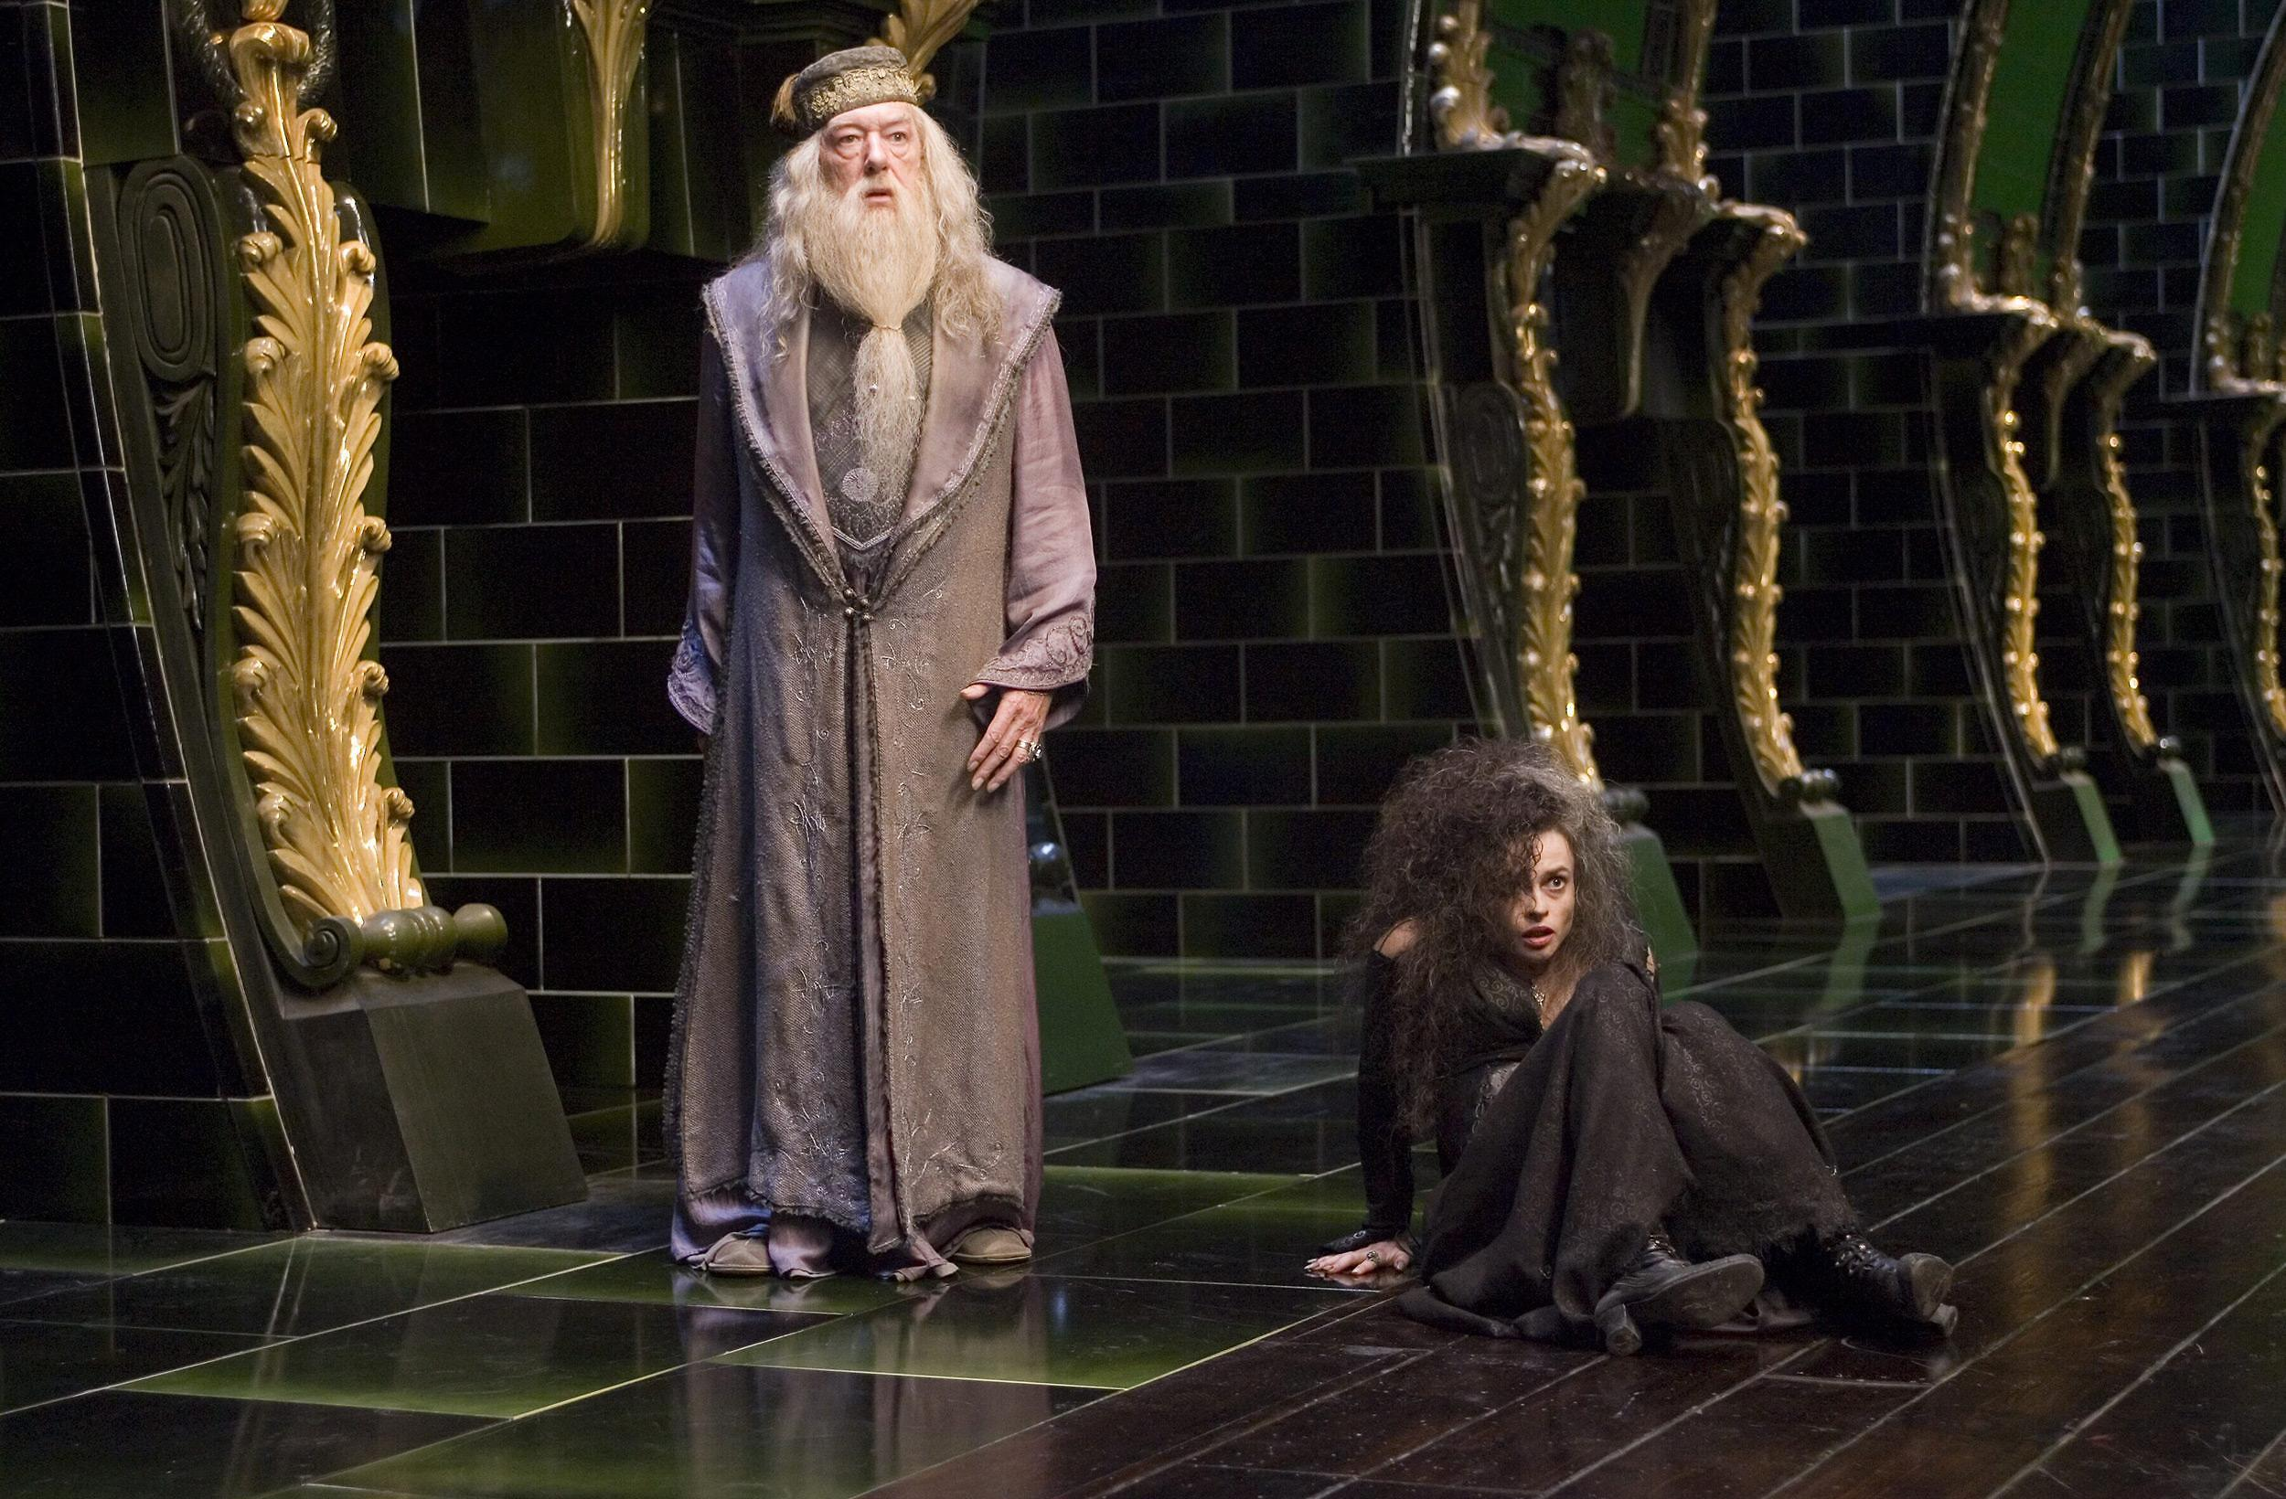

La Mejilla

El Bigote

La Barba

La Barbilla

Los Labios

La Pestana

La cara

El Frente

El Frente

La Boca

La Ceja

La Nariz

Los Dientes

Los Ojos

El Pelo

El Frente

